السنة الأولى
النشاط : الألعاب الرياضياتية
الموضوع : الظل المطابق . اللعبة : رقم 2
مؤشرات الكفاءة : تنمية و تطوير الإدراك البصري من خلال مطابقة الصور .

الوضعيات التعلمية والنشاط المقترح | المراحل
تحديد مدةزمنية لإنجاز اللعبة .  يفهم العلاقات بين الحيوانات و ظلها .  يترك للاعبين وقتا لانجاز العمل المطلوب . | قواعد اللعبة
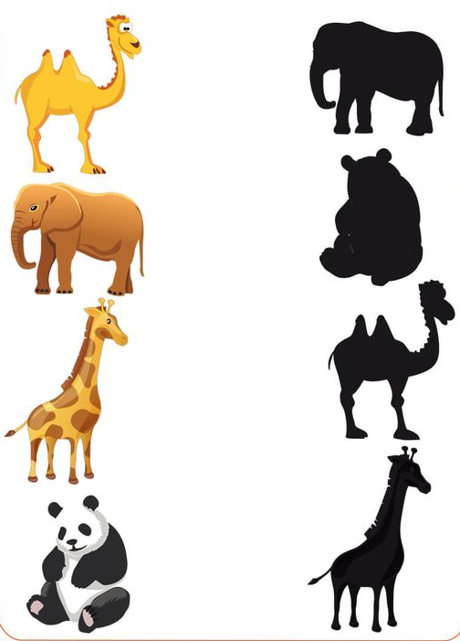  - تشكيل الأفواج و توزيع الأدوار .  - تقديم بطاقة للمتعلمين  - مطالبة التلاميذ تسمية الحيوانات الموجودة  و ذكر الاليفة منها و المتوحشة .  اربط بين كل ظل مع صورة الحيوان التي تناسبه .  - دعوة التلاميذ إلى التفكير في المطلوب منهم . | خطوات اللعبة
اليك صور حيوانات مختلفة ، أربط بين كل ظل من الظلال بصورة الحيوان التي تنا | التعليمة
- يتم تكييف اللعبة بطرح نموذج مشابه أكثر صعوبة .  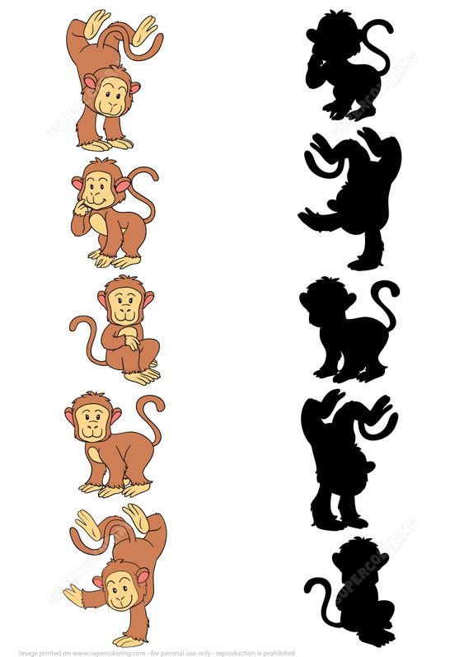  - توزيع ورقة عمل جديدة .  - مطالبة التلاميذ ملاحظة صور القرد  و ربطها مع الظل المناسب .  - عرض الأعمال و المقارنة فيما بين المتعلمين .  - التصحيح الجماعي ثم الفردي . | التوسع في المفهوم
يرتكز التقييم على ملاحظة دقة تحديد عناصر التوافق بين الشكل و ظله . | التقييم

أربط بين الحيوان و ظله
أربط بين الحيوان و ظله
أربط بين الحيوان و ظله
أربط بين الحيوان و ظله
أربط بين الحيوان و ظله
أربط بين الحيوان و ظله
أربط بين صورة القرد و الظل المناسب لها .

أربط بين صورة القرد و الظل المناسب لها .
أربط بين صورة القرد و الظل المناسب لها .
أربط بين صورة القرد و الظل المناسب لها .

أربط بين صورة القرد و الظل المناسب لها .
أربط بين صورة القرد و الظل المناسب لها .

